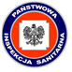 Szanowni Państwo Mieszkańcy Powiatu Drawskiego !

Państwowy Powiatowy Inspektor Sanitarny w Drawsku Pomorskim przekazuje informacje dotyczące ogłoszenia wyników
pracy Komisji Konkursowej WSSE w Szczecinie i rozstrzygnięcia konkursów dla Przedszkolaków : plastycznego „JESTEM EKOPRZEDSZKOLAKIEM” i fotograficznego „UŚMIECH NA MEDAL”.

Osoby zainteresowane wynikami konkursów proszone są o skorzystanie z niżej podanych linków, pod którymi zamieszczone są informacje :

1. ,,Uśmiech na medal"

https://www.gov.pl/web/wsse-szczecin/rozstrzygniecie-wojewodzkiego-konkursu-fotograficznego-usmiech-na-medal

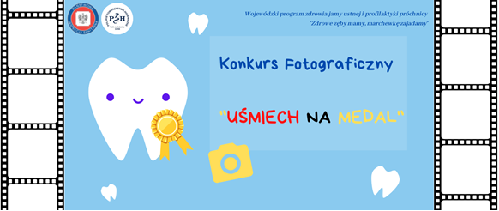

2. ,,Jestem Ekoprzedszkolakiem !

https://www.gov.pl/web/wsse-szczecin/rozstrzygniecie-wojewodzkiego-konkursu-plastycznego-jestem-ekoprzedszkolakiem

